ZİMMET İŞLEMLERİ
- BİR ADET İSTEK BİRİMİ OLUŞTUR. (ZİMMET İŞLEMİ İÇİN BİR TANE İSTEK BİRİMİ YETERLİDİR.)
- İSTEK BİRİMİN ADI İDARİ BİRİM DENEBİLİR. BU BİRİME MÜDÜR YARDIMCISI, MEMUR VEYA HİZMETLİLERDEN HER HANGİ BİRİNİ VERMENİZ YETERLİDİR.
- BİR TANE İSTEK BİRİM YETKİLİSİ İLE ZİMMET VERME İŞLEMLERİ YAPILABİLİR.
- ÖRNEK :
- İSTEK BİRİMİ KODU: 04
- İSTEK BİRİM ADI :İDARİ BİRİM
- İSTEK BİRİM YETKİLİSİ : TANIMLI DEĞİLİ SEÇİN

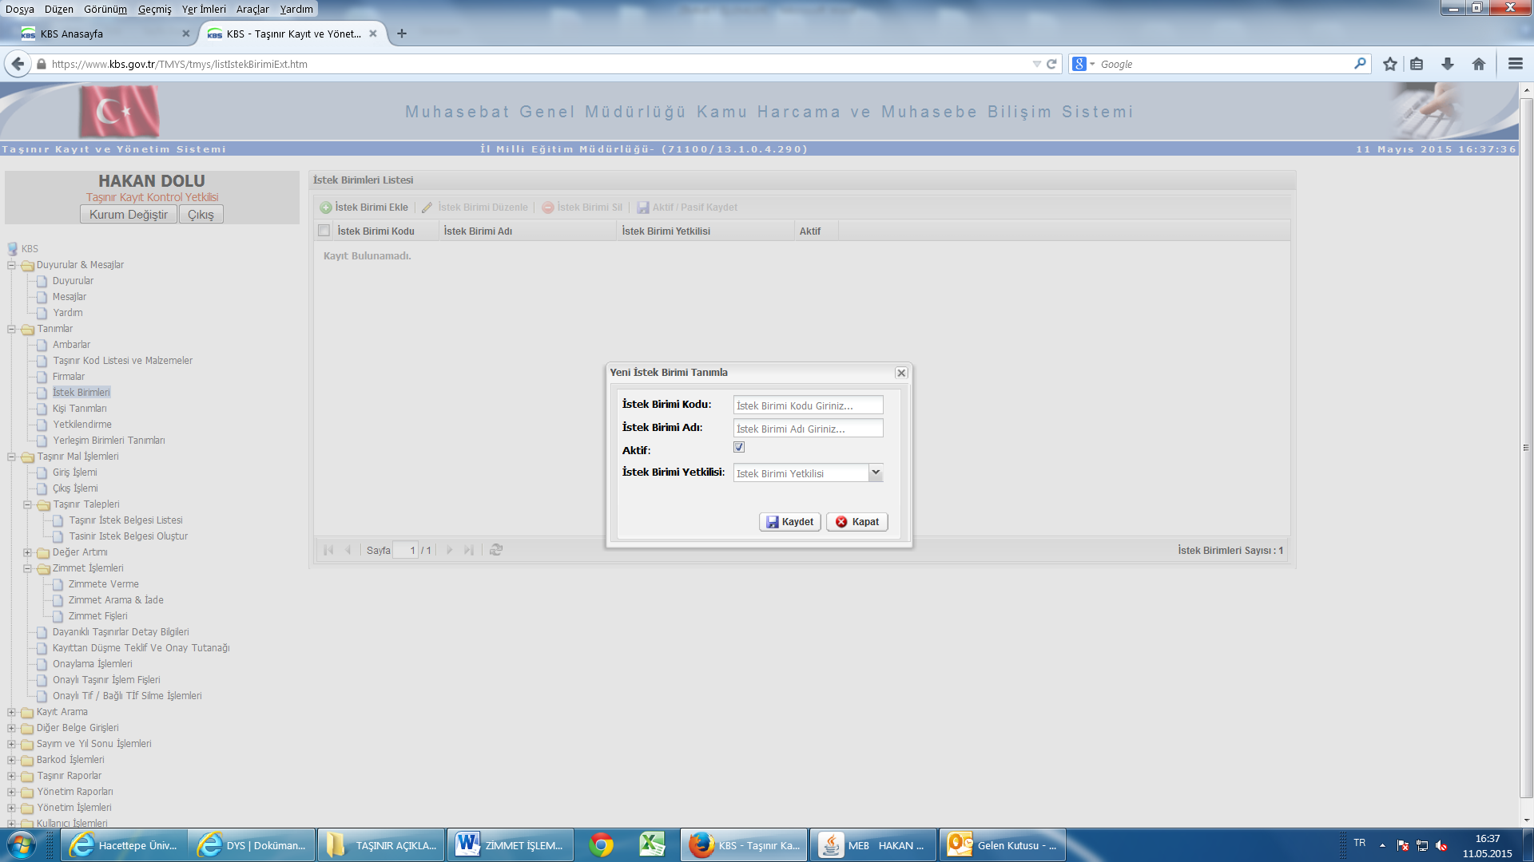
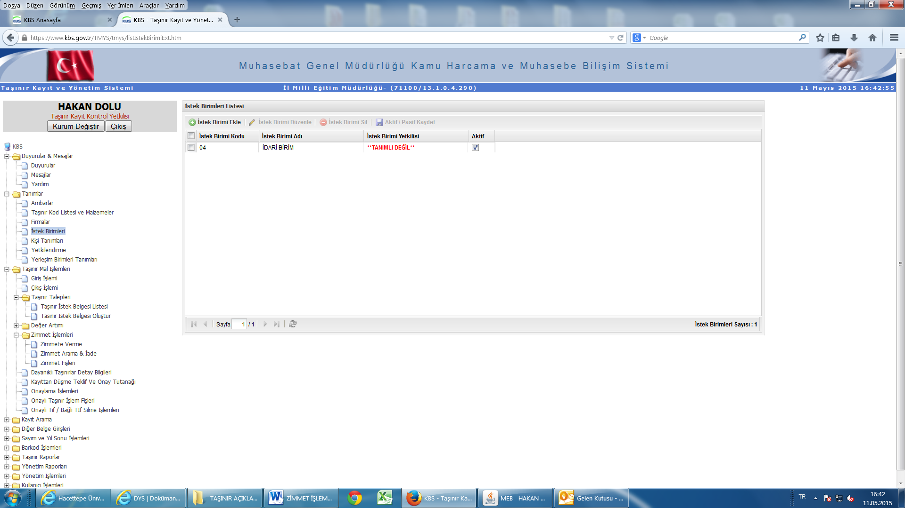
- TANIMLAR – YERLEŞİM BİRİMİ TANIMLARI YAPILACAK.
- TÜM ODALARA VE SINIFLARA NUMARA VERİLECEK.
- 1/A SINIFI A BLOK KAT 1 10 NOLU ODA VB.
- OKULDAKİ TÜM ODALARA NUMARA VERİLMESİ GEREKMEKTEDİR.

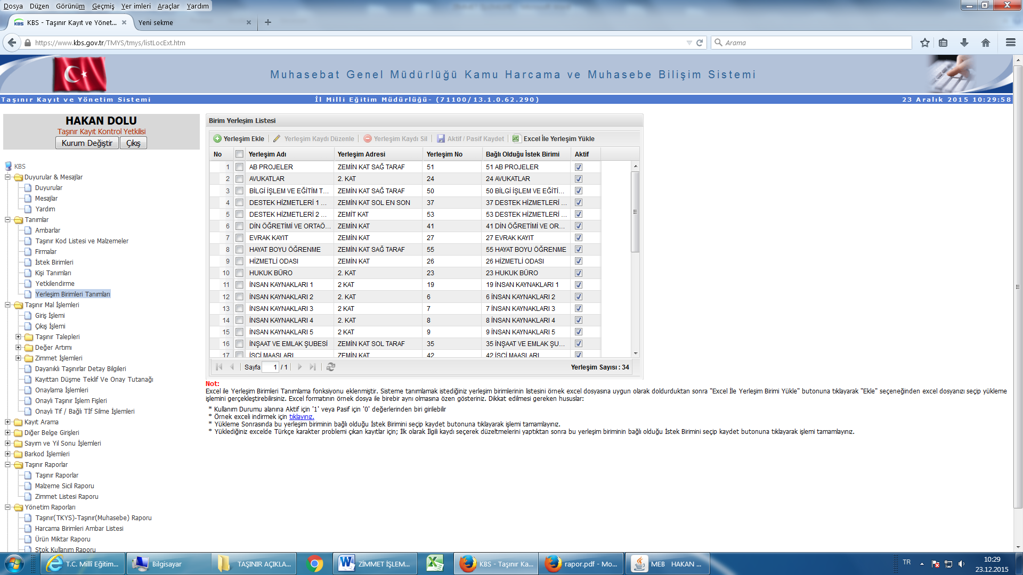

3- ZİMMET İŞLEMLERİ – ZİMMETE VERME
O ODAYA VEYA SINIFI VERİLECEK TÜM MALZEMELERİ SEÇ.
HER MALZEMENİN ÜSTÜNE TIKLA VERİLECEK SAYI KADAR SİCİL SEÇ.
VERİLECEK İSTEK BİRİMİ VE YERLEŞİM BİRİMİNİ SEÇ
ÜST MENÜDEKİ ZİMMET LİSTESİNİ TIKLA.
ZİMMET FİŞİ OLUŞTUR.
OLUŞAN ONAYSIZ ZİMMET FİŞİNİ ONAYLA.
ONAYLI ZİMMET FİŞİ OLUŞUR. ANCAK BU FİŞİ KULLANMIYORUZ.

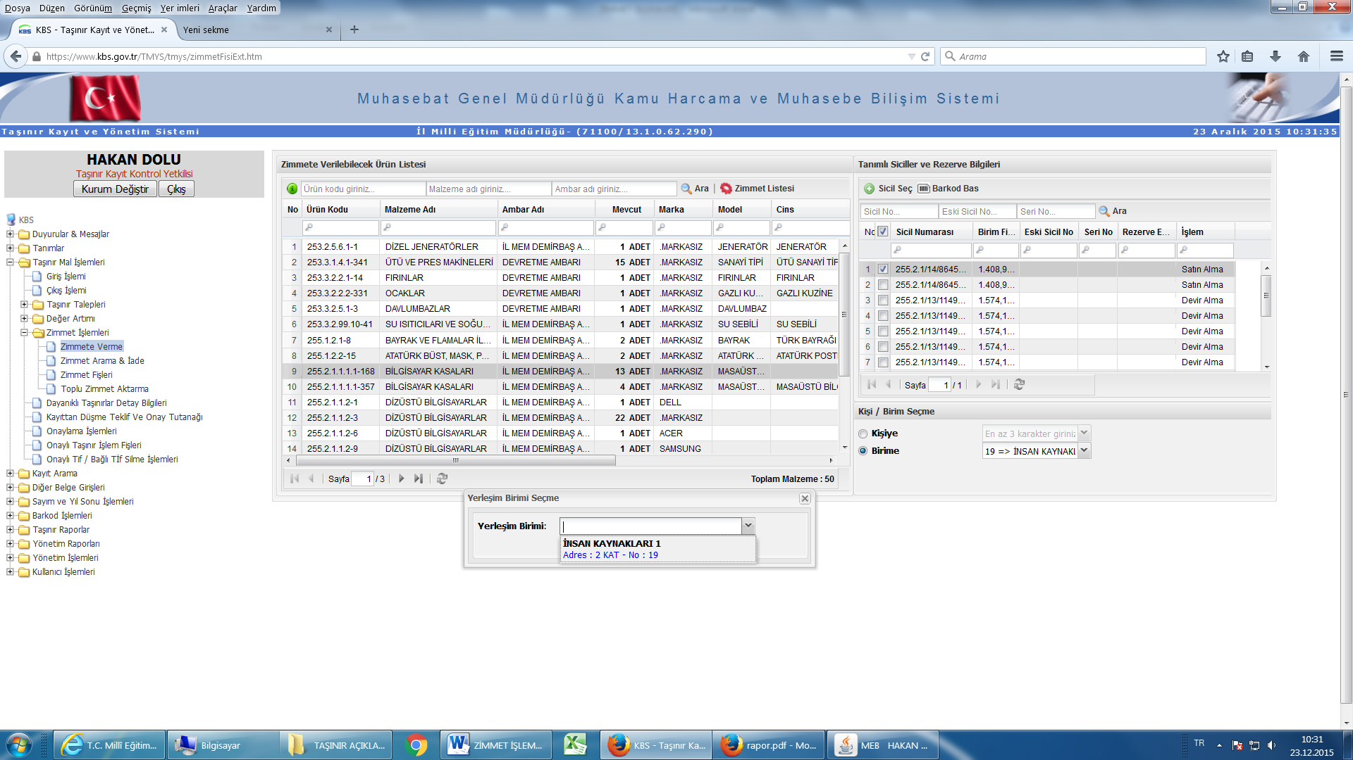

KAYIT ARAMA MENÜSÜNDEN DAYANIKLI TAŞINIR LİSTESİNİ SEÇ.
BURADAN BİRİM ADLARINA GÖRE DAYANIKLI TAŞINIRLAR LİSTESİNİN ÇIKTISINI AL.
İLGİLİ SINIFIN VEYA ODANININ SORUMLUSUNA İMZALATIP DUVARA ÇERÇEVİLİ OLARAK ASALIM.

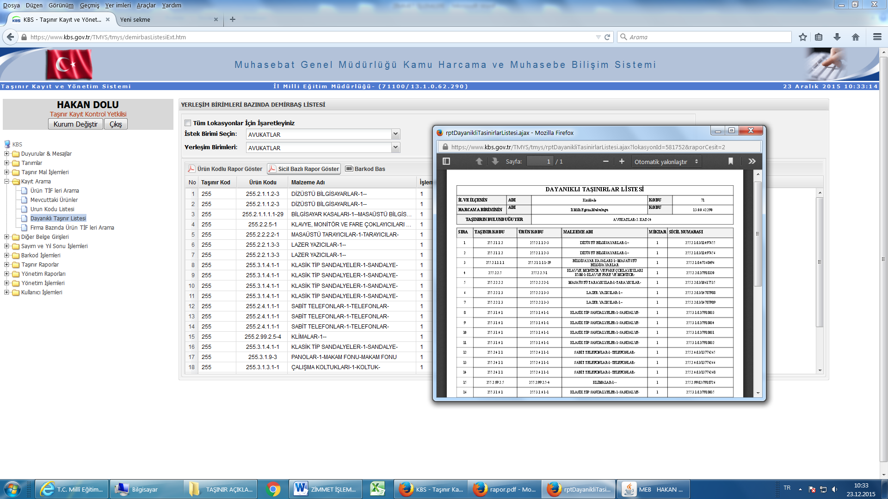

BARKOD BASTIRMAK İÇİN JAVA’NIN UYGUN SÜRÜMÜNÜ YÜKLE. (TKYS DUYURULARDA MEVCUTTUR.)
BARKOD İŞLEMLERİ MÜNÜSÜNDEN BARKOD AYARLARI YAPILACAK.

BARKOD AYARINDA BARKOD DA OLMASINI İSTEDİĞİNİZ BİLGİLERİ BARKOD AYARLARI DÜZENLE BÖLÜMÜNDEN SEÇİNİZ. ÖZELLİKLE MALZEMENİN ADI, SİCİL NO, KURUM ADI, NEREYE VERİLDİĞİ BİLGİLERİN YER ALMALIDIR.ETİKET BOŞLUKLARI YAZI TİPLERİ AYARLABİLİR.
BARKOD BASIM LİSTESİNDEN TÜM BİRİMLERİN ODALARIN BARKODLARI BASILABİLECEKTİR.

